EDITAL PARA EXPOSIÇÕES DE ARTES VISUAIS NA GALERIA MUNICIPAL DE ARTE DO
CENTRO DE CULTURA E EVENTOS PLÍNIO ARLINDO DE NES- Nº 258/2019
ANEXO I – PROJETO EXPOSITIVO
TÍTULO DA EXPOSIÇÃO:
NOME DO ARTISTA/COLETIVO:
NOME ARTÍSTICO:
LINGUAGEM VISUAL: ( ) pintura, ( ) gravura, ( ) desenho, ( ) escultura, ( ) fotografia, ( ) instalação, ( ) objeto, ( ) videoarte, ( ) arte digital, ( ) performance, ( ) outros __________________________________
TEXTO CONCEITUAL: (apresentar texto conceitual da exposição com no mínimo 20 linhas)
PROPOSTA DE TRABALHO:
(apresentar de forma clara e sucinta as intenções e o conceito da exposição, a(s) obra(s) ou obra (no caso de instalação, performance ou outras) a serem expostas e as demandas técnicas necessárias para a montagem, em se tratando de exposição ou trabalho coletivo; no caso de obras de instalações que não se incluam nas categorias de obra convencional (desenho, pintura, cerâmica, gravura, escultura e fotografia) o proponente deverá apresentar de forma detalhada a proposta;
CURRÍCULO INDIVIDUAL:
(apresentar currículo artístico contendo dados pessoais, endereço, telefone, relação das principais exposições individuais, coletivas, salões e premiações (se houver) e formação); Incluir comprovação por meio de certificados diplomas, folder, reportagens, clipagens, entre outros documentos comprobatórios);
CURRÍCULO COLETIVO:
(apresentar currículo artístico do grupo ou associação, dados da entidade, endereço, telefone, relação das principais exposições realizadas, currículo breve dos participantes, responsável legal pela instituição. Relação das obras identificando seus respectivos autores. O proponente ou curador escolhido pelos proponentes representará o grupo perante a Secretaria de Cultura); Incluir comprovação por meio de certificados diplomas, folder, reportagens, clipagens, entre outros documentos comprobatórios);
NOME E CURRÍCULO DO CURADOR: (Se houver)

LISTAGEM DAS OBRAS
(Mínimo de 10 obras, caso a proposta expositiva preveja
1 | TÍTULO |  | MATERIAL E/OU TÉCNICA |  | DIMENSÕES | ANO DE EXECUÇÃO
1 | (ANEXAR FOTOGRAFIA DA OBRA 1)
2 | TÍTULO |  | MATERIAL E/OU TÉCNICA |  | DIMENSÕES | ANO DE EXECUÇÃO
2 | (ANEXAR FOTOGRAFIA DA OBRA 2)
3 | TÍTULO |  | MATERIAL E/OU TÉCNICA |  | DIMENSÕES | ANO DE EXECUÇÃO
3 | (ANEXAR FOTOGRAFIA DA OBRA 3)
4 | TÍTULO |  | MATERIAL E/OU TÉCNICA |  | DIMENSÕES | ANO DE EXECUÇÃO
4 | (ANEXAR FOTOGRAFIA DA OBRA 4)
5 | TÍTULO |  | MATERIAL E/OU TÉCNICA |  | DIMENSÕES | ANO DE EXECUÇÃO
5 | (ANEXAR FOTOGRAFIA DA OBRA 5)
6 | TÍTULO |  | MATERIAL E/OU TÉCNICA |  | DIMENSÕES | ANO DE EXECUÇÃO
6 | (ANEXAR FOTOGRAFIA DA OBRA 6)
7 | TÍTULO |  | MATERIAL E/OU TÉCNICA |  | DIMENSÕES | ANO DE EXECUÇÃO
7 | (ANEXAR FOTOGRAFIA DA OBRA 7)
8 | TÍTULO |  | MATERIAL E/OU TÉCNICA |  | DIMENSÕES | ANO DE EXECUÇÃO
8 | (ANEXAR FOTOGRAFIA DA OBRA 8)
9 | TÍTULO |  | MATERIAL E/OU TÉCNICA |  | DIMENSÕES | ANO DE EXECUÇÃO
9 | (ANEXAR FOTOGRAFIA DA OBRA 9)
10 | TÍTULO | MATERIAL E/OU TÉCNICA |  | DIMENSÕES |  |  | ANO DE EXECUÇÃO
10 | (ANEXAR FOTOGRAFIA DA OBRA 10)


ANEXO II
PLANTA BAIXA DA GALERIA DO CENTRO DE EVENTOS PLÍNIO ARLINDO DE NES
As dimensões da Galeria Municipal de Arte de Centro de Cultura e Eventos Plínio Arlindo De Nes são: 6,13 m de largura x 24 de comprimento e duas alturas: 2,36m e 4,40m, num total de 145,15 m².
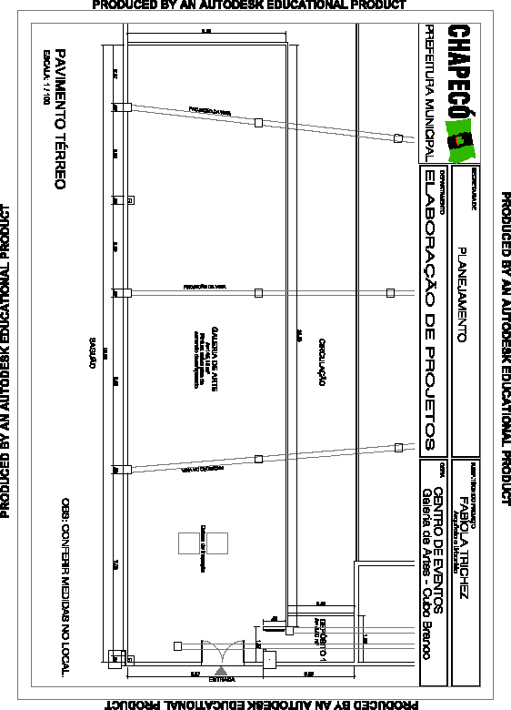

ANEXO III – FORMULÁRIO PARA PAGAMENTO
PESSOA JURÍDICA

NOME COMPLETO:

CNPJ:
ENDEREÇO: |  |  | BAIRRO:
CEP: | MUNICÍPIO: |  |  |  | UF:

TELEFONE:

E-MAIL:
DADOS BANCÁRIOS  * Incluir fotocópia do cartão da conta corrente informada; |  | TITULAR DA CONTA:
 |  | BANCO:
 |  | AGÊNCIA: |  | Nº DA CONTA:
 |  | OPERAÇÃO:
O pagamento SOMENTE será efetuado quando:
a) Se pessoa física, tendo como titular da conta corrente pessoa física;
b) Se pessoa jurídica, tendo como titular da conta corrente pessoa jurídica, INCLUSIVE nos casos de MEI;
c) Não será efetuado o pagamento caso o proponente apresentar conta poupança.

PESSOA FÍSICA
NOME COMPLETO: |  |  |  | DATA DE NASC:
CPF: |  |  | RG: | PIS/PASEP:
ENDEREÇO: |  |  |  | BAIRRO:
CEP: | MUNICÍPIO: |  |  |  | UF:

TELEFONE:

E-MAIL:
DADOS BANCÁRIOS  * Incluir fotocópia do cartão da conta corrente informada; |  | TITULAR DA CONTA:
 |  | BANCO:
 |  | AGÊNCIA: |  | Nº DA CONTA:
 |  | OPERAÇÃO:
O pagamento SOMENTE será efetuado quando:
a) Se pessoa física, tendo como titular da conta corrente pessoa física;
b) Se pessoa jurídica, tendo como titular da conta corrente pessoa jurídica, INCLUSIVE nos casos de MEI;
c) Não será efetuado o pagamento caso o proponente apresentar conta poupança.

